Hội nghị Tổng kết tình hình hoạt động sau tết Nguyên đán
Canh Tý năm 2020

Ngày 30 tháng 01 năm 2020, Ủy ban nhân dân thị xã Long Mỹ tổ chức Hội nghị Tổng kết tình hình hoạt động sau Tết Nguyên đán Canh Tý 2020. Đến dự có ông Lê Văn Tông – UVBTVTU - Bí thư Thị ủy Long Mỹ, ông Nguyễn Tiến Danh – phó Bí thư Thị ủy – Chủ tịch UBND thị xã Long Mỹ cùng đại diện lãnh đạo các phòng, ban, ngành thị xã, lãnh đạo Mặt trận và các Đoàn thể, các hội, cơ quan tỉnh đóng trên địa bàn thị xã và Bí thư - Chủ tịch UBND các xã, phường báo đài cùng dự.
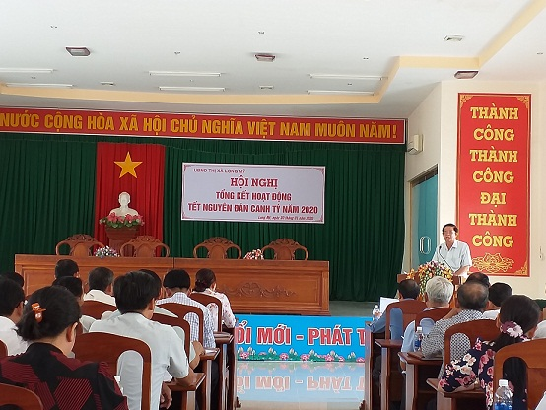
Nhìn chung, tình hình tổ chức Tết Nguyên đán Canh Tý năm 2020 đảm bảo theo yêu cầu kế hoạch trên tinh thần "vui tươi, đầm ấm, an toàn và tiết kiệm". Các hoạt động văn hóa, văn nghệ, thể thao được tổ chức phong phú, đa dạng phục vụ nhu cầu thưởng thức của người dân. Thực hiện tốt công tác chăm lo Tết cho gia đình chính sách, người có công, hộ nghèo, cận nghèo, trẻ em có hoàn cảnh khó khăn. Cụ thể, trong dịp tết này thị xã đã cấp phát trên 18.400 phần quà với tổng trị giá trên 6,2 tỉ đồng. Trong đó quà vận động do Mặt trận Tổ quốc Việt Nam thị xã và các tổ chức thành viên đã vận động các mạnh thường quân, nhà hảo tâm trong và ngoài tỉnh 6.625 phần quà, trị giá 2.252.900.000 đồng, còn lại là từ nguồn ngân sách thị xã. Đồng thời, cấp phát kịp thời các chế độ chính sách, trợ cấp cho các đối tượng theo quy định. Bên cạnh đó, thị xã cũng đã thực hiện tốt việc đảm bảo cung cầu hàng hóa phục vụ nhu cầu mua sắm của người dân, đảm bảo an toàn vệ sinh thực phẩm, công tác chăm sóc sức khỏe, khám điều trị bệnh cho nhân dân kịp thời. Ngoài ra, tình hình an ninh chính trị, trật tự an toàn xã hội được giữ vững ổn định, phạm pháp hình sự, cháy nổ, đua xe, sử dụng trái phép pháo nỗ, tai nạn giao thông không xảy ra.
Phát biểu chỉ đạo tại buổi hội nghị, ông Lê Văn Tông – UVBTVTU - Bí thư Thị ủy Long Mỹ đề nghị các phòng, ban, ngành đoàn thể và UBND các xã, phường cần tập trung thực hiện tốt công tác tuyển chọn và gọi công nhân nhập ngũ, tập trung thu ngân sách năm 2020, chăm sóc tốt vụ lúa Đông - Xuân, quan tâm phòng chống hạn mặn, tăng cường thực hiện các biện pháp phòng chống dịch viêm phổi do virut corona và tập trung vào công tác chuẩn bị cho Đại hội các cấp/.
VP.HĐND&UBND-NCTH

